СЕМЕЙНОЕ ДЕЛО ФЕРМЕРА ВЛАДИМИРА КИРИЧЕНКОВА
10.05.2017

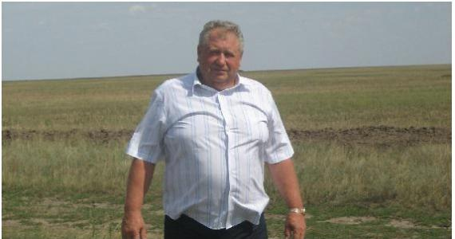
Успешными фермерами не рождаются. Ими становятся благодаря упорству и желанию развивать сельское хозяйство. И никогда не поздно сменить сферу деятельности, если чувствуешь в этом своё призвание. Так считает глава КФХ Волгоградской области Владимир Петрович Кириченков.
Владимир Петрович Кириченков родился в 1957 году в Волгограде, в семье рабочих тракторного завода. После окончания школы он поступил в железнодорожный техникум, а затем окончил и Ленинградский институт инженеров железнодорожного транспорта.
– После института служил в армии, в железнодорожных войсках, – вспоминает он. – А после демобилизации в 1984 году устроился на Волжскую гидроэлектростанцию. Работал дежурным машинистом гидроагрегатов, начальником смены машинного зала, инспектором по технике безопасности, руководителем технического отдела.
За свою карьеру Владимир Петрович добился немалых успехов. Но в 2010 году он решил кардинально изменить свою жизнь.
– Захотел работать на земле, – говорит глава КФХ. – В сельское хозяйство ушёл с двумя компаньонами. В Быковском районе Волгоградской области купили земельные паи, общая площадь которых 1000 гектаров (пахотные и пастбища). Приобрели 30 голов бычков, постепенно докупали дойное стадо. С самого начала и по сей день они питаются натуральными кормами. Их мы сами производим, выращивая на фураж озимую рожь, ячмень и суданку. От применения в корм различных пищевых добавок для увеличения привеса мы категорически отказывались. В 2011 году коллеги оставили сельское хозяйство, я остался. Особую признательность в развитии КФХ выражаю бывшему руководителю сельхозотдела Быковской администрации В.Я. Литвинову.
Производство КФХ уже отлажено. На ферме содержатся около ста голов КРС: 48 голов дойного стада, 40 голов мясных, остальное – молодняк. Со сбытом проблем не возникает: молоко принимает кооператив, мясо реализуется на мясокомбинат и на рынки. Но в любом деле бывают и трудности. Например, в месте расположения фермы отсутствует орошение полей. И весь урожай зависит от дождей. А ещё негативно на экономике хозяйства сказывается административная нагрузка.
– Я вынужден в этом году отказываться от субсидий на молоко, которые в прошлом году составили около 350 тысяч рублей, так как не могу физически выполнять требования нового постановления, которое действует с января 2017 года, – признаётся фермер. – Теперь я обязан на каждую партию молока предоставлять результаты анализов в сельскохозяйственный комитет для получения субсидий. Утренний надой – в 5 часов утра, а вечерний – в 20 часов. И получается, что я должен два раза в день выезжать в ветеринарный пункт, который расположен в 10 километрах от фермы. Но это немалые временные и финансовые затраты. А чего стоят ежемесячные отчёты в различные социальные и пенсионные фонды, заполнение форм на субсидии и т.д. Фермер должен работать, а не заниматься бумажками.
Но, несмотря трудности, сдаваться Владимир Петрович не намерен. Имея поддержку семьи – жены Анны Ивановны, дочери Ольги и зятя Дениса, он и дальше готов развивать своё хозяйство. К тому же у фермера уже подрастают внук с внучкой, которые, возможно, захотят продолжить семейное дело.
За семь лет работы в сельском хозяйстве В.П. Кириченков добился неплохих результатов. Он старается посещать все аграрные выставки и мероприятия. А в начале этого года он занял 4-е место в конкурсе «Лучшая семейная молочная ферма-2016» в номинации до 50 голов. Награду вручали в Москве на XXVIII съезде АККОР.
В заключение беседы Владимир Петрович выразил уверенность, что все трудности решаемы при желании, тем более, как он убедился на съезде АККОР, со стороны Минсельхоза есть чёткое понимание важности фермерского сектора и нацеленность на сотрудничество.

